activité : retour sur le cycle de l’eau

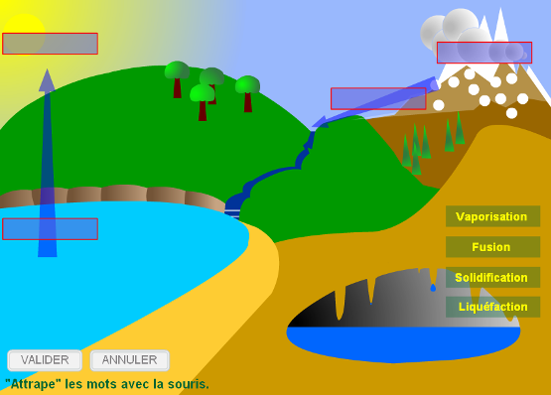
Consigne :
Remplissez les quatre cases vides à l’aide des quatre mots situés à droite de l’image.

Cours de 5ème
Chimie
Partie 4-chapitre 3
Activité

activité : retour sur le cycle de l’eau

Consigne :
Remplissez les quatre cases vides à l’aide des quatre mots situés à droite de l’image.

activité : retour sur le cycle de l’eau

Consigne :
Remplissez les quatre cases vides à l’aide des quatre mots situés à droite de l’image.

Cours de 5ème
Chimie
Partie 4-chapitre 3
Activité

activité : retour sur le cycle de l’eau

Consigne :
Remplissez les quatre cases vides à l’aide des quatre mots situés à droite de l’image.

